МИНИСТЕРСТВО НАУКИ И ВЫСШЕГО ОБРАЗОВАНИЯ РОССИЙСКОЙ ФЕДЕРАЦИИ

ФЕДЕРАЛЬНОЕ ГОСУДАРСТВЕННОЕ АВТОНОМНОЕ ОБРАЗОВАТЕЛЬНОЕ УЧРЕЖДЕНИЕ ВЫСШЕГО ОБРАЗОВАНИЯ

«Санкт-Петербургский национальный исследовательский университет информационных технологий, механики и оптики»

ФАКУЛЬТЕТ ПРОГРАММНОЙ ИНЖЕНЕРИИ И

КОМПЬЮТЕРНОЙ ТЕХНИКИ

**ЛАБОРАТОРНАЯ РАБОТА №1**

по дисциплине «Программирование»

Вариант №29967

Выполнил:

Студент группы P3131

Колосов Владимир Иванович

Преподаватель:

Ермаков Михаил Константинович

Санкт-Петербург

2025

Оглавление

Задание 3

Написание программы 4

Вывод 5

# Задание

Для варианта 29967.

1. Создать одномерный массив s типа long. Заполнить его числами от 4 до 20 включительно в порядке возрастания.
2. Создать одномерный массив x типа double. Заполнить его 16-ю случайными числами в диапазоне от -14.0 до 3.0.
3. Создать двумерный массив s размером 17x16. Вычислить его элементы по следующей формуле (где x = x[j]):

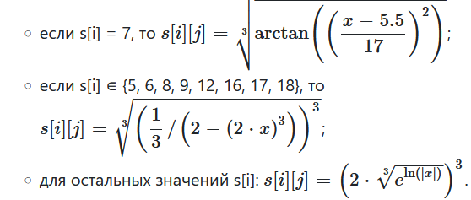

1. Напечатать полученный в результате массив в формате с пятью знаками после запятой.

# Написание программы

Код

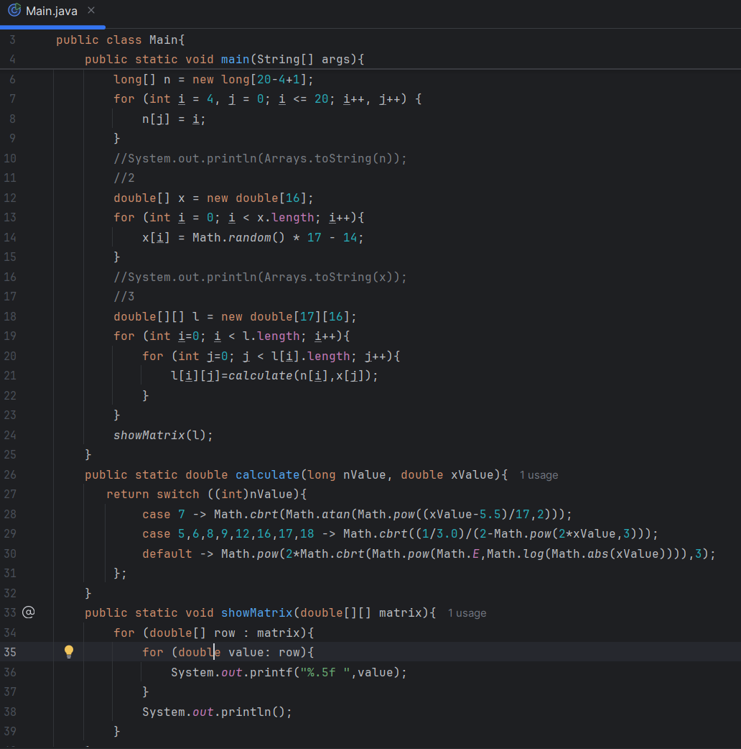

Код залил на гитхаб https://github.com/m1tra/ITMO/tree/main/prog/lab1

# Вывод

Я написал первую свою программу(помимо hello world) на языке java и изучил различные его особенности.

Например:

* for (;;) – бесконечный цикл(аналог while (true))
* switch в Java можно использовать как **оператор** (старый стиль) или как **выражение** (enhanced switch, начиная с Java 14) — это позволяет писать компактнее и использовать ->.